Блок антенный СДВ-Р-ШПаспортТСЮИ.464659.110 ПСТСЮИ.464659.110

|  |  |  |  |
| --- | --- | --- | --- |
| Общество с ограниченной ответственностью  «ШИВА НЕТВОРК» | | | |
|  | | | |
| Утверждено  ТЕНШ.467883.01 ПС-ЛУ | |  | |
|  |  | |  |
| **СЕРВЕР ВРЕМЕНИ СПЕЦИАЛИЗИРОВАННЫЙ**  **QUANTUM-PCI** | | | |
|  | | | |
| Паспорт | | | |
|  | | | |
| **ТЕНШ.467883.01 ПС** | | | |
|  | | | |
| Исполнение   |  |  |  |  |  |  |  |  |  | | --- | --- | --- | --- | --- | --- | --- | --- | --- | | QUANTUM- |  | - |  | - |  | - |  | - PCI | | | | |
|  | | | |
|  | | | |
|  | | | |
|  |  | |  |
|  |  | |  |

|  |  |  |  |  |  |  |  |  |  |  |  |  |
| --- | --- | --- | --- | --- | --- | --- | --- | --- | --- | --- | --- | --- |
|  |  |  |  |  |  |  | |  | | | | |
|  |  |  |  |  |  | | | | | | | |
|  |  |  |  |  | ТЕНШ.467883.01 ПС | | | | | | | |
|  |  |  |  |  |  | | | | | | | |
| Изм. | Лист | № докум. | Подп. | Дата |  | | | | | | | |
| Разраб. | | Миронов |  |  | Сервер времени специализированный Quantum-PCI  Паспорт | | Лит. | | | | Лист | Листов |
| Пров. | | Терентьева-Руденко |  |  |  | |  | |  |  | 2 | 23 |
|  | |  |  |  |  | |  | | | | | |
| Норм. кконконтр. | | Михайлов |  |  |  | |  | | | | | |
| Утв. | | - |  |  |  | |  | | | | | |

|  |  |
| --- | --- |
| Перв. примен. | ТЕНШ.467883.01 |
| Справ. № |  |

# Основные сведения и технические данные

Нач.ОТК

## Наименование: сервер времени специализированный Quantum-PCI.

## Обозначение: ТЕНШ.467883.01.

## Заводской/серийный №: \_\_\_\_\_\_\_\_.

## Дата выпуска: \_\_\_\_.\_\_\_\_.\_\_\_\_\_\_\_\_.

## Вариант исполнения.

Вариант исполнения указывается на титульном листе паспорта.

## Перед началом эксплуатации сервера времени Quantum-PCI (далее – Изделие) необходимо внимательно ознакомиться с эксплуатационной документацией.

## Настоящий паспорт должен находиться в отделе, ответственном за эксплуатацию изделия.

## Поставка, гарантийное и сервисное обслуживание, ремонт изделия осуществляется компанией ООО «ШИВА НЕТВОРК», 109028, г. Москва, вн. тер. г. муниципальный округ Таганский, ул. Земляной Вал, д. 50А, стр. 2, помещ. 1/13, почта: [shiwanetwork@qmail.ru](mailto:shiwanetwork@qmail.ru).

# НАЗНАЧЕНИЕ И ОБЛАСТЬ ПРИМЕНЕНИЯ

## Изделие является сервером точного времени PTP/NTP уровней Stratum 1, 2.

Изделие предназначено для приёма эталонных сигналов от глобальной навигационной спутниковой системы (ГНСС) и/или от внешнего источника (линии передачи) в целях формирования и дальнейшей передачи сигналов времени и частоты в разных последовательностях, кодах и протоколах (PTP, NTP, SNTP, IRIG, TOD, 1PPS, 10МГц и др.) приемной аппаратуре разных систем и сетей (LAN/WAN/MAN, DAB/DVB, SDH, NGN, 4G LTE, 5G, WiMAX, АСУ ТП, АСКУЭ, АИИС КУЭ, РЗА, ПА и пр.).

## Изделие позволяет превратить любую ЭВМ с сетевой картой, способной к аппаратной отметке времени, в устройство синхронизации времени уровня Stratum 1, 2.

## Область применения: для использования в локально-вычислительных/компьютерных сетях, центрах управления и обработки данных, автоматизированных системах управления, автоматики, сетях электросвязи, энергетических комплексах, промышленном производстве, системах безопасности и видеонаблюдения, метрологических комплексах, а также в иных областях, где необходима частотно-временная синхронизация сетевого и клиентского оборудования.

# ОПИСАНИЕ

## Изделие выполнено в форум-факторе PCIe-карты для монтажа в ЭВМ потребителя.

Форм-фактор - Стандартная карта PCIe с пассивным охлаждения размером один слот.

Функционал изделия разделен на две основные части: полезная нагрузка и доставка.

Полезная нагрузка — это точное время, которое, представляет собой систему интерполяции, управляемую локальным генератором для создания измерения времени с точностью наносекунды между последовательными сигналами PPS, принимаемыми приемником GNSS.

Для реализации механизма хранения времени используются встроенные часы на основе различных генераторов в том числе атомных стандартов, многоканального   
ГНСС-приемника и программируемой ПЛИС (FPGA) см. рисунок 1.

Задача механизма времени заключается в интерполяции последовательных сигналов PPS с наносекундной точностью. Приемник ГНСС также обеспечивает ToD в дополнение к сигналу 1 PPS. В случае потери приема ГНСС механизм определения времени полагается на текущую синхронизацию часов на основе усредненного набора последовательных импульсов PPS.

Основная логика механизма времени реализована на ПЛИС карты времени, включающей в себя различные фильтры, механизмы синхронизации, проверку ошибок, отметку времени и подсистемы, связанные с PCIe.

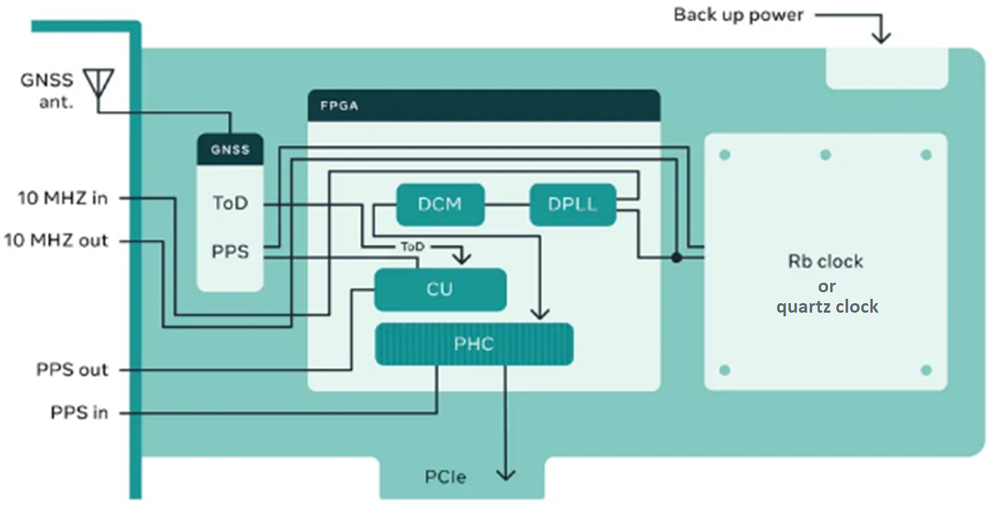

Рисунок 1 - Структурная схема сервера времени

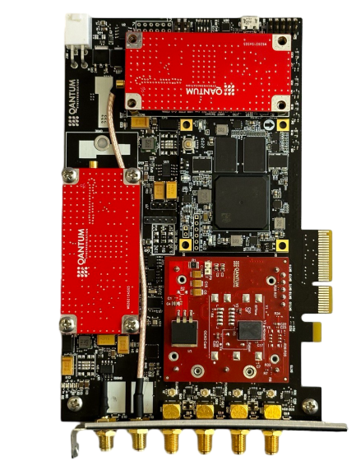

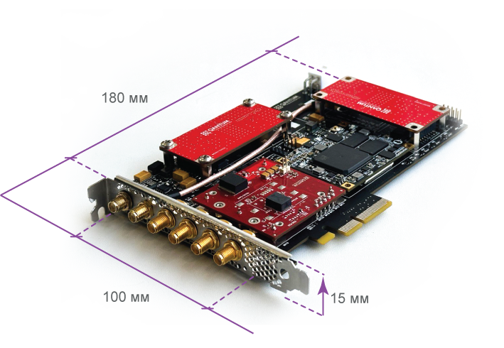

Рисунок 2 - Внешний вид сервера

## Варианты поставки

|  |  |  |  |  |  |  |  |  |  |  |  |  |  |
| --- | --- | --- | --- | --- | --- | --- | --- | --- | --- | --- | --- | --- | --- |
| Quantum- | Q(R,C) | | | - | 01(02-03) | | - | N(1,2) (R,M) | | - | N(A-D) 1(2-6) | | - PCI |
|  | | |  | | |  | | |  | | |  | |
| **Исполнение хранителя:**  Q - Кварцевый  R - Рубидиевый  C - Цезиевый | |  |  | | |  | | |  | | |  | |
|  | | | |  | | |  | | |  | |
|  | |  | | | |  | | |  | | |  | |
| **Порядковый номер разработки**  **модуля хранителя времени** | |  | | | |  | | |  | | |  | |
|  | | | | | | |  | | |  | |
|  | |  | | | | | | |  | | |  | |
| **Количество и тип приемников ГНСС**  N - поставляется без приемника  1-2 - количество приемников  R - форм-фактор RCB  M - форм-фактор M.2 | |  | | | | | | |  | | |  | |
|  | | | | | | | | | |  | |
|  | |  | | | | | | | | | |  | |
| **Тип антенны ГНСС, кабель с грозозащитой:**  N - поставляется без кабеля, грозозащиты и антенны  A – ГНСС антенна ТЕНШ.464349.01  B - ГНСС антенна ТЕНШ.464349.02  C - ГНСС антенна ТЕНШ.464349.03  D - ГНСС антенна ТЕНШ.464349.04  1 - 5 метров  2 - 10 метров  3 - 15 метров  4 - 20 метров  5 - 30 метров  6 - 40 метров | |  | | | | | | | | | |  | |
|  | | | | | | | | | | | |

Рисунок 3 – Обозначение Изделия при поставке

Примечание: Вариант поставки указывается на титульном листе Паспорта.

## В состав изделия входит управляющая материнская плата ТЕНШ.467143.01 с набором расширяемых интерфейсных плат: приёмник навигационный RCB или M.2 (ТЕНШ.468157.01/ТЕНШ.468157.02), модуль хранителя времени ТЕНШ.467879.01 или рубидиевый стандарт, процессорный модуль AC7100B Alinx. Управляющая материнская плата работает под управление ПЛИС и совместима с операционной системой семейства (ОС) LINUX, Windows, а также возможна работа после настройки в автономном режиме.

Настройка изделия может быть произведена удаленно с помощью терминала и встроенного WEB-интерфейса.

## ГНСС приемник

Базовыми приемниками ГНСС – приемник навигационный RCB/M.2   
ТЕНШ.468157.01/ТЕНШ.468157.02, поставляемыми с изделием, являются модули u-blox. Возможна установка любого другого приемника при условии, что он обеспечивает вывод PPS и TOD в любом подходящем формате.

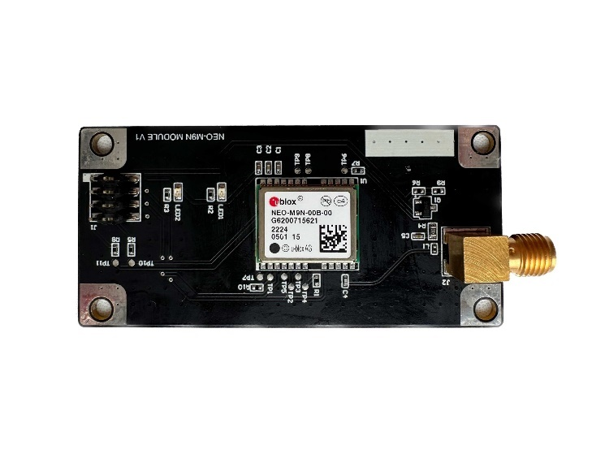**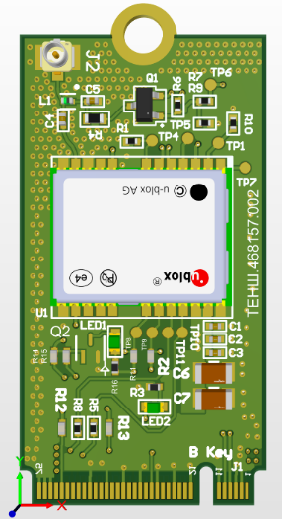**

Рисунок 4 – приемники ГНСС форм-фактора RCB и M.2

Продвинутые возможности обнаружения подмены, спуффинга и помех, обеспечивают сохранность и неизменность данных о местоположении и времени.

Фильтр SAW в сочетании с усилителем входного сигнала (LNA) в радиочастотном спектре интегрирован в модуль ГНСС. Такая конфигурация позволяет изделию нормально функционировать даже при сильных радиочастотных помехах, например, когда модем для сотовой связи расположен рядом с модулем.

Прием сигналов ГНСС осуществляется на отдельную всепогодную наружную антенну, подключаемую к Изделию коаксиальным антенным кабелем.

## Хранитель

Хранителем является устанавливаемый модуль хранителя времени ТЕНШ.467879.01 с кварцевым генератором или устанавливаемые рубидиевые, или цезиевые осцилляторы, которые поставляется совместно с Изделием. Конкретный тип хранителя зависит от выбранного исполнения Изделия.

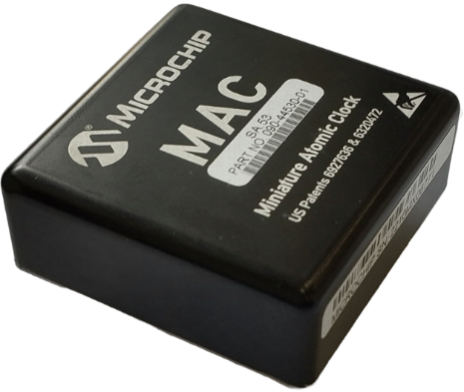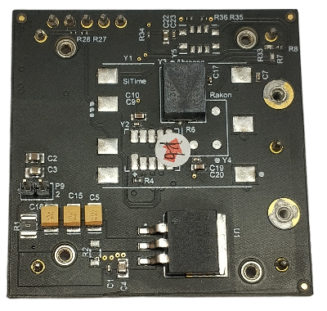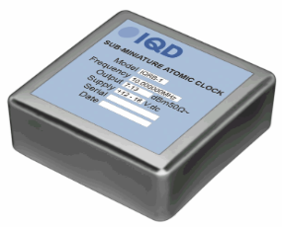

Рисунок 4 – Внешний вид хранителя

Аппаратные временные метки

Сетевой адаптер должен помечать временем все входящие пакеты.

Пакеты, отличные от PTP, могут быть пакетными и иметь общий TS в дескрипторе SW, при условии, что они находятся на расстоянии не более ТБД наносекунды.

Сетевой адаптер должен помечать временем все исходящие пакеты PPP.

* PHC
* PTM
* Ввод 1PPS
* [необязательно] Вход 10 МГц, который может использоваться в качестве частотного входа для блока TSU
* [необязательно] Поддержка нескольких хостов

Примеры:

NVIDIA ConnectX-6 Dx

## ГНСС антенны

ГНСС антенны обеспечивают приём сигналов от всех основных спутниковых систем: GPS, ГЛОНАСС, Galileo, BeiDou, QZSS, IRNSS, SBAS и L-Band. Они обладают высокой защитой от помех и обеспечивают надёжный фазовый центр даже при работе на малых высотах.

|  |  |
| --- | --- |
| C:\Users\amikhajlov\AppData\Local\Microsoft\Windows\INetCache\Content.Word\IMG_20241015_113559-no-bg-preview (carve.photos).png  ТЕНШ.464349.01 | ТЕНШ.464349.03 |
| C:\Users\amikhajlov\AppData\Local\Microsoft\Windows\INetCache\Content.Word\IMG_20241015_113551-no-bg-preview (carve.photos).png  ТЕНШ.464349.02 | C:\Users\amikhajlov\AppData\Local\Microsoft\Windows\INetCache\Content.Word\IMG_20241015_113659-no-bg-preview (carve.photos).png  ТЕНШ.464349.04 |

Рисунок 5 – Внешний вид антенн

# Характеристики

* приемник: ГЛОНАСС/GPS/ВЕIDOU, выбор режима приема/приоритета (возможность установки в изделие до 2 приемников одновременно), настройка конфигурации через порт micro-USB;
* протоколы времени: PTP (IEEE 1588), NTP, SNTP, IRIG-B, TOD, NMEA, DCF77;
* режим автоматической блокировки при подмене сигнала ГНСС;
* работа по интерфейсу PCIe x1 (поколение 2.0 или выше) или автономно от внешнего источника питания 12 В через соединитель J38 (CONN HEADER R/A 4POS 4.2MM);
* потребляемая мощность не более 36 Вт;
* встроенный самоконтроль с диагностикой работоспособности;
* точность синхронизации по 1PPS:
* от ГНСС-приемников – 50 нс;
* от внешнего генератора – 5 нс.
* работа от внутреннего или внешнего генератора;
* 2 входных разъема типа SMA для подключения ГНСС антенн;
* 4 перестраиваемых входных/выходных разъема типа SMA (1PPS In/Out, 10 МГц In/Out) с параметрами импульсных сигналов:

Входные:

* 1PPS (1 Гц):
* сопротивление нагрузки – 50 Ом;
* полярность импульса положительная;
* длительность импульса на уровне 0,5 в пределах (100-0,01) мс;
* длительность фронта на уровне 0,1 – 0,9 не более 10 нс;
* уровень логической единицы не менее 2,0 В и не более 5 В;
* уровень логического нуля не более 0,4 В.
* 10 МГц:
* сопротивление нагрузки – 50 Ом;
* уровень логической единицы не менее 2,0 В и не более 5 В;
* уровень логического нуля не более 0,4 В;
* суммарное отклонение ДЗЧ за 1 ч не более 1∙10-9.

Выходные:

* 1PPS (1 Гц):
* сопротивление нагрузки – 50 Ом;
* полярность импульса положительная;
* длительность импульса на уровне 0,5 в пределах 100 мс;
* длительность фронта на уровне 0,1 – 0,9 не более 1 нс;
* уровень логической единицы не менее 2,0 В и не более 5 В;
* уровень логического нуля не более 0,4 В.
* 10 МГц:
* сопротивление нагрузки – 50 Ом;
* уровень логической единицы не менее 2,0 В и не более 5 В;
* уровень логического нуля не более 0,4 В.

П р и м е ч а н и е – По умолчанию перестраиваемых входные/выходные разъемы настроены согласно следующему порядку: SMA-1 – in 1PPS; SMA-2 – in 10 МГц; SMA-3 – out 1PPS;   
SMA-4 – out 10 МГц.

* среднее время восстановления (при наличии приема сигнала ГНСС) 10 мин;
* работа через сервис мониторинга SHIWA TIME или в автономном хранении в зависимости от выбранного исполнения хранителя с характеристиками, представленными в таблице 4.1.

Таблица 4.1 – характеристики хранителя

|  |  |  |  |  |  |
| --- | --- | --- | --- | --- | --- |
| **Исполнение** | QUANTUM-Q-01 | QUANTUM-Q-02 | QUANTUM-Q-03 | QUANTUM-R-01 | QUANTUM-C-01 |
| **Частотная стабильность** | ±5,00E-9  (±5 ppb) [-40...+85°C] | ±2,50E-8 (±25 ppb) [-40...+85°C] | ±5,00E-10 (±0,5 ppb) [-40...+85°C] | ≤1,00E-10 (±0,1 ppb) [-10...+75°C] ≤5,00E-10 (±0,5 ppb) [-40...+75°C] | ±5,00E-10 (±0,5 ppb) [-10...+70°C] |
| **Частотный дрейф (за сутки)** | ±7,00E-10  (±0,7 ppb) | ±2,00E-9  (±2 ppb) | ±2,00E-11  (±0,02 ppb) | <1,00E-12 (±1 ppt) | <3,00E-11 (±10 ppt) |
| **Старение за 1 год** | ±8,00E-8 (±80 ppb) | ±1,00E-6 (±1 ppm) | ±2,50E-8 (±25 ppb) | <5,00E-10 (±0,5 ppb) | <1,00E-6  (±1 ppm) |
| **Точность частоты (долгосрочная)** | ±4,60E-6 (±4,6 ppm)  [за 20 лет] | ±4,60E-6 (±4,6 ppm)  [за 20 лет] | ±25,00E-8 (±250 ppb) [за 10 лет] | <1,00E-12 [за 20 лет] | <1,00E-6 [за 1 год] |
| **Среднеквадратичное отклонение** | 1,50E-11 (τ=10 с) | <1,00E-10 (τ=1 с) | (3–5)E-12 (τ=1–100 с) | <1,00E-12 (τ=1 с) | 3,00E-10 (τ=1 с) |
| **Изменение времени за 24 часа** | — | — | ≤1,5 мкс | <250 нс | <250 нс |
| **Фазовый шум (дБн/Гц @ 10 кГц)** | -152 | -152 | -150 | -140 | -135 |
| **Срок службы (лет)** | 20 | 20 | 10 | 20 | 10 |
| **Диапазон рабочих температур (°C)** | -40...+85 | -40...+85 | -40...+85 | -40...+75 | -10...+70 |
| **Время прогрева (с)** | 150 | 180 | 180 | <480 | <180 |

|  |  |  |  |  |  |  |  |  |
| --- | --- | --- | --- | --- | --- | --- | --- | --- |
| Начальник ОТК | | | | | | | | |
|  |  |  |  |  |  |  |  |  |
|  | МП |  |  |  |  |  |  |  |
|  |  |  | личная подпись |  | расшифровка подписи |  | год, месяц, число |  |

# Комплектность

## Сведения о комплектности изделия приведены в таблице 4.1.

## Комплект поставки оборудования определяется при заключении контракта на поставку.

## Таблица 4.1

|  |  |  |  |
| --- | --- | --- | --- |
| № п.п | Наименование | Кол. | Заводской номер |
| 1 | Сервер времени специализированный Quantum-PCI: |  |  |
| 1.1 | - хранитель QUANTUM-\_\_\_-\_\_\_\_\_ | 1 |  |
| 1.2 | - приемник навигационный \_\_\_\_\_ |  |  |
| Антенно-фидерные устройства | | | |
| 2 | ГНСС Антенна \_\_\_\_\_ |  |  |
| 3 | Кабель антенный TNC-SMA, \_\_\_\_ м |  | – |
| 4 | Грозозащитный элемент TNC-GD-2.5 |  | – |
| Документация | | | |
| 5 | Паспорт | 1 | – |
| 6 | Руководство по эксплуатации | 1 | – |
| Дополнительное оборудование | | | |
| 7 | Комплект монтажных частей | 1 | – |
| 8 | Упаковка | 1 | – |

|  |  |  |  |  |  |  |  |  |
| --- | --- | --- | --- | --- | --- | --- | --- | --- |
| Начальник ОТК | | | | | | | | |
|  |  |  |  |  |  |  |  |  |
|  | МП |  |  |  |  |  |  |  |
|  |  |  | личная подпись |  | расшифровка подписи |  | год, месяц, число |  |

# Указание мер безопасности

## При работе с изделием необходимо соблюдать общие правила электробезопасности и техники безопасности, предусмотренные для работы с электронным оборудованием. Перед началом эксплуатации убедитесь в отсутствии механических повреждений изделия и его компонентов. Подключение и отключение изделия производите только при выключенном питании. Не допускайте попадания влаги и посторонних предметов внутрь изделия. В случае возникновения неисправностей или необычного поведения изделия, немедленно отключите его от источника питания и обратитесь к специалистам. Ремонт и обслуживание должны производиться только квалифицированным персоналом.

# Ресурсы, сроки службы и хранения и гарантии изготовителя (поставщика)

## Ресурсы, сроки службы и хранения

### Срок службы с момента приемки представителем ОТК на предприятии-изготовителе:

* 20 лет для исполнений с хранителями QUANTUM-Q-01, QUANTUM-Q-02 и QUANTUM-R-01;
* 10 лет для исполнений с хранителями QUANTUM-Q-03 и QUANTUM-C-01.

### Наработка на отказ не менее 100 000 часов.

### Указанные срок службы и срок хранения действительны при соблюдении потребителем требований настоящего паспорта.

## Гарантии изготовителя (поставщика).

### Предприятие-изготовитель (поставщик) гарантирует соответствие требований технических условий Изделия при соблюдении потребителем условий и правил хранения, транспортирования и эксплуатации, установленных настоящим паспортом.

### Гарантийный срок эксплуатации – 1 (один) год с момента ввода изделия в эксплуатацию или продажи потребителю.

### Гарантийный срок хранения, предшествующий гарантийному сроку эксплуатации – 2 (два) года с момента приемки изделия на предприятии-изготовителе (поставщик) до ввода изделия в эксплуатацию или продажи потребителю.

### Предприятие изготовитель (поставщик) в пределах срока действия гарантий поставщика производит безвозмездное восстановление изделия в случае возникновения отказов и неисправностей не по вине потребителя.

## Условия прерывания гарантийных обязательств

### Несоответствие серийного или ID номера предъявляемого на гарантийное обслуживание изделия номеру, указанному в паспорте.

### Наличие явных или скрытых механических повреждений изделия, вызванных нарушением правил транспортировки, хранения или эксплуатации.

### Выявленное в процессе ремонта несоответствие Правилам и условиям эксплуатации, предъявляемым к изделию данного типа.

### Наличие внутри корпуса изделия посторонних предметов, независимо от их природы.

### Отказ изделия, вызванный воздействием факторов непреодолимой силы и/или действиями третьих лиц.

### Установка и запуск изделия несертифицированным персоналом.

|  |  |  |  |  |  |  |  |  |
| --- | --- | --- | --- | --- | --- | --- | --- | --- |
| Начальник ОТК | | | | | | | | |
|  |  |  |  |  |  |  |  |  |
|  | МП |  |  |  |  |  |  |  |
|  |  |  | личная подпись |  | расшифровка подписи |  | год, месяц, число |  |

# Техническое обслуживание

## Изделие не требует специального технического обслуживания в процессе эксплуатации. Рекомендуется периодически проверять надежность электрических соединений и чистоту разъемов. При необходимости очищайте поверхность изделия от пыли и загрязнений сухой мягкой тканью. Избегайте использования агрессивных чистящих средств. Регулярно проверяйте наличие обновлений «прошивки» на сайте производителя и при необходимости производите обновление для обеспечения максимальной производительности и доступа к новым функциям. Все работы по обслуживанию должны проводиться с соблюдением мер безопасности.

# свидетельство об упаковывании

## Упаковка изделия осуществляется согласно требованиям, предусмотренным в документации на упаковку Изделия.

# Свидетельство о приемке

## Сервер времени специализированный Quantum-PCI ТЕНШ.467883.01 № изготовлен и принят в соответствии с обязательными требованиями государственных стандартов, действующей технической документацией и признан годным для \_\_\_\_\_\_\_\_\_\_\_\_\_\_\_\_\_\_\_\_\_\_\_\_\_\_\_\_\_\_\_\_\_\_\_\_\_\_\_\_\_\_\_\_\_\_\_\_\_\_\_\_\_\_\_\_\_\_\_\_\_\_\_\_\_\_\_\_\_\_\_\_\_\_\_\_\_\_\_\_\_

\_\_\_\_\_\_\_\_\_\_\_\_\_\_\_\_\_\_\_\_\_\_\_\_\_\_\_\_\_\_\_\_\_\_\_\_\_\_\_\_\_\_\_\_\_\_\_\_\_\_\_\_\_\_\_\_\_\_\_\_\_\_\_\_\_\_\_\_\_\_\_\_\_\_\_\_\_\_\_\_\_

|  |  |  |  |  |  |  |  |  |  |
| --- | --- | --- | --- | --- | --- | --- | --- | --- | --- |
| Руководитель предприятия | | | | | | | ТЕНШ.467883.01 ТУ | | |
|  | | | | | | | обозначение документа,  по которому производится поставка | | |
|  | | | |  | | |  | | |
|  | МП |  |  | |  |  | |  |  | |  |
|  |  |  | личная подпись | |  | расшифровка подписи | |  | год, месяц, число | |  |

|  |  |  |  |  |  |  |  |  |
| --- | --- | --- | --- | --- | --- | --- | --- | --- |
| Начальник ОТК | | | | | | | | |
|  |  |  |  |  |  |  |  |  |
|  | МП |  |  |  |  |  |  |  |
|  |  |  | личная подпись |  | расшифровка подписи |  | год, месяц, число |  |

# Сведения о рекламациях

## В случае возникновения рекламаций в течение гарантийного срока, потребитель должен направить изготовителю письменное уведомление с подробным описанием выявленных дефектов и условий их возникновения. К уведомлению должны быть приложены копии документов, подтверждающих покупку и дату продажи изделия. Изготовитель рассмотрит рекламацию в установленные сроки и примет меры по устранению дефектов или замене изделия.

# Ремонт

## Краткие записи о произведенном ремонте

Сведения о проведении ремонтных работ приведены в таблице 9.1.

Таблица 9.1 – Сведения о проведении ремонтных работ

|  |  |  |  |
| --- | --- | --- | --- |
| Дата сдачи в ремонт | Причина поступления в ремонт | Краткие сведения о ремонте  (вид ремонта и описание) | Подпись лица,  проводившего ремонт |
|
|  |  |  |  |
|  |  |  |  |
|  |  |  |  |
|  |  |  |  |
|  |  |  |  |
|  |  |  |  |
|  |  |  |  |
|  |  |  |  |
|  |  |  |  |
|  |  |  |  |
|  |  |  |  |
|  |  |  |  |
|  |  |  |  |
|  |  |  |  |
|  |  |  |  |
|  |  |  |  |
|  |  |  |  |
|  |  |  |  |
|  |  |  |  |
|  |  |  |  |
|  |  |  |  |
|  |  |  |  |

## Свидетельство о приемке и гарантии

## Сервер времени специализированный Quantum-PCI ТЕНШ.467883.01 № \_\_\_\_\_\_\_\_ после

|  |  |  |
| --- | --- | --- |
|  | ремонта на |  |
| вид ремонта |  | наименование предприятия, условное обозначение |

принято в соответствии с требованиями технических условий на Изделие и признано годным для \_\_\_\_\_\_\_\_\_\_\_\_\_\_\_\_\_\_\_\_\_\_\_\_\_\_\_\_\_\_\_\_\_\_\_\_\_\_\_\_\_\_\_\_\_\_\_\_\_\_\_\_\_\_\_\_\_\_\_\_\_\_\_\_\_\_\_\_\_\_\_\_\_\_\_\_\_\_\_\_\_\_

\_\_\_\_\_\_\_\_\_\_\_\_\_\_\_\_\_\_\_\_\_\_\_\_\_\_\_\_\_\_\_\_\_\_\_\_\_\_\_\_\_\_\_\_\_\_\_\_\_\_\_\_\_\_\_\_\_\_\_\_\_\_\_\_\_\_\_\_\_\_\_\_\_\_\_\_\_\_\_\_\_\_

Ресурс изделия до очередного ремонта

|  |
| --- |
| параметр, характеризующий наработку |

в течение срока службы \_\_\_\_ лет, в том числе срок хранения \_\_\_\_ лет в \_\_\_\_\_\_\_\_\_\_\_\_\_\_\_\_\_\_\_\_.

|  |
| --- |
| условия хранения |

## Исполнитель ремонта гарантирует соответствие изделия требованиям технических условий при соблюдении потребителем требований действующей эксплуатационной документации.

|  |  |  |  |  |  |  |  |  |
| --- | --- | --- | --- | --- | --- | --- | --- | --- |
| Начальник ОТК | | | | | | | | |
|  |  |  |  |  |  |  |  |  |
|  | МП |  |  |  |  |  |  |  |
|  |  |  | личная подпись |  | расшифровка подписи |  | год, месяц, число |  |

# ЗАМЕТКИ ПО ЭКСПЛУАТАЦИИ и хранению

## Требования к условиям эксплуатации

### Предельно допустимые значения внешних воздействующих факторов при эксплуатации блока приведены в таблице 10.1.

Таблица 10.1 – Предельно допустимые значения внешних воздействующих факторов

|  |  |
| --- | --- |
| Наименование параметра | Значение |
| Температура хранения повышенная кратковременная, °С, не более | 70 |
| Температура хранения пониженная кратковременная, °С, не менее | минус 50 |
| Рабочая повышенная, °С, не более | плюс 55 |
| Рабочая пониженная, °С, не менее | для хранителей на основе кварцевых генераторов и рубидиевых  стандартов – минус 40  для хранителей на основе цезиевых стандартов – минус 10 |
| Повышенная относительная влажность среды при температуре 45 °С, %, не более | 85 |
| Пониженное атмосферное давление,  Па (мм рт.ст.) | 8,4∙104 (630) |
| Повышенное атмосферное давление,  Па (мм рт.ст.) | 107 (800) |
| Синусоидальная вибрация на одной частоте в течении 30 мин:  амплитуда ускорения в диапазоне  частот (20–30) Гц, м/с2 (g), не более | 19,6 (2) |

## Транспортирование

### Транспортирование изделия производят в штатной упаковке при температуре от минус 50 °С до 50 °С всеми видами транспорта в условиях, исключающих прямое попадание атмосферных осадков:

* железнодорожным – на расстояние не более 10 000 км со скоростями, допустимыми на железнодорожном транспорте;
* морским, речным;
* воздушным – в герметизированных кабинах на высотах до 10 000 м;
* автомобильным – на расстояние до 1 000 км по шоссейным дорогам со скоростью, регламентируемой правилами дорожного движения, и до 200 км со скоростью, не превышающей 20 км/ч, по грунтовым дорогам.

## Хранение

### Изделие должно храниться в штатной упаковке в отапливаемом хранилище при температуре окружающей среды от 0 °С до плюс 35 °С и относительной влажности воздуха до 80 % в течение всего гарантийного срока хранения. Наличие в воздухе паров агрессивных веществ не допускается.

# СВЕДЕНИЯ ОБ УТИЛИЗАЦИИ

## Изделие после выработки технического ресурса подлежит утилизации в соответствии с установленными регламентами страны эксплуатанта.

Лист регистрации изменений

|  |  |  |  |  |  |  |  |  |  |
| --- | --- | --- | --- | --- | --- | --- | --- | --- | --- |
| Изм. | Номера листов (страниц) | | | | Всего листов (страниц) в докум. | № докум. | Входящий № сопроводитель-ного докум.  и дата | Подп. | Дата |
| изме-нен-ных | заме-нен-ных | новых | аннулиро-ванных |
|  |  |  |  |  |  |  |  |  |  |
|  |  |  |  |  |  |  |  |  |  |
|  |  |  |  |  |  |  |  |  |  |
|  |  |  |  |  |  |  |  |  |  |
|  |  |  |  |  |  |  |  |  |  |
|  |  |  |  |  |  |  |  |  |  |
|  |  |  |  |  |  |  |  |  |  |
|  |  |  |  |  |  |  |  |  |  |
|  |  |  |  |  |  |  |  |  |  |
|  |  |  |  |  |  |  |  |  |  |
|  |  |  |  |  |  |  |  |  |  |
|  |  |  |  |  |  |  |  |  |  |
|  |  |  |  |  |  |  |  |  |  |
|  |  |  |  |  |  |  |  |  |  |
|  |  |  |  |  |  |  |  |  |  |
|  |  |  |  |  |  |  |  |  |  |
|  |  |  |  |  |  |  |  |  |  |
|  |  |  |  |  |  |  |  |  |  |
|  |  |  |  |  |  |  |  |  |  |
|  |  |  |  |  |  |  |  |  |  |
|  |  |  |  |  |  |  |  |  |  |
|  |  |  |  |  |  |  |  |  |  |
|  |  |  |  |  |  |  |  |  |  |
|  |  |  |  |  |  |  |  |  |  |
|  |  |  |  |  |  |  |  |  |  |
|  |  |  |  |  |  |  |  |  |  |
|  |  |  |  |  |  |  |  |  |  |
|  |  |  |  |  |  |  |  |  |  |
|  |  |  |  |  |  |  |  |  |  |
|  |  |  |  |  |  |  |  |  |  |
|  |  |  |  |  |  |  |  |  |  |
|  |  |  |  |  |  |  |  |  |  |
|  |  |  |  |  |  |  |  |  |  |
|  |  |  |  |  |  |  |  |  |  |
|  |  |  |  |  |  |  |  |  |  |
|  |  |  |  |  |  |  |  |  |  |
|  |  |  |  |  |  |  |  |  |  |
|  |  |  |  |  |  |  |  |  |  |
|  |  |  |  |  |  |  |  |  |  |
|  |  |  |  |  |  |  |  |  |  |
|  |  |  |  |  |  |  |  |  |  |
|  |  |  |  |  |  |  |  |  |  |
|  |  |  |  |  |  |  |  |  |  |
|  |  |  |  |  |  |  |  |  |  |
|  |  |  |  |  |  |  |  |  |  |
|  |  |  |  |  |  |  |  |  |  |